监理日志（施工安全.施工质量）
日期： 2023年 12 月 22日 天气：多云
星期 五 气温： -8— 0℃
工程名称：轩凯生物科技(滁州)有限公司2.248MW分布式光伏发电项目
监 理 工 作 情 况 | 1.检查粉剂包装车间屋面组件安装。  2检查.罐装车间到配电房交流电缆敷设施工。  3检查.罐装车间屋面组件倒运情况。  - 检查配电柜低压电缆头制做情况。  - 旁站罐装车间屋面组件吊装全过程。
施 工 情 况 | 施工单位 | 施工内容及进度
 | 山东博达电力工程有限公司 | 今天全场共有12人.  - 罐装车间到配电房交流电缆敷设6人，敷设完成700%。  - 粉剂包装车间屋面组件安装2人，完成100%。  - 罐装车间屋面组件吊装及倒运4人，倒运完成40%。
其它情况. | 现场作业人员太少，不能满足施工进度要求，已再次通知EPC 单位尽快增加安装作业人员。
本日现场监理工作人员 |  | 郭俊兴
记录人：郭俊兴 |  | 总监理工程师/总监理工程师代表（签字）：
工程现场照片：

文字  描述 | 成品库到配电房交流电缆电缆敷设 | 罐装车间屋面组件吊装
照片 | 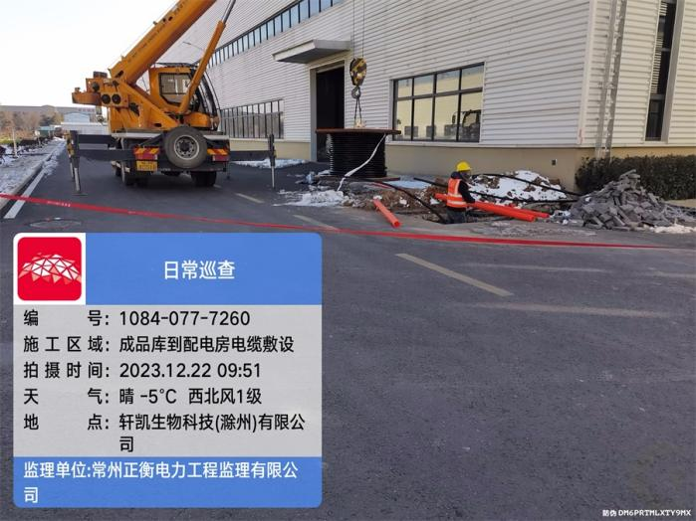 | 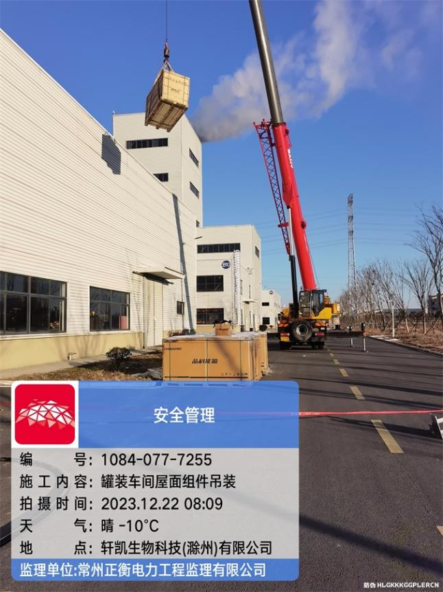
文字  描述 | 粉剂包装车间屋面组件安装 | 罐装车间屋面组件倒运
照片 | 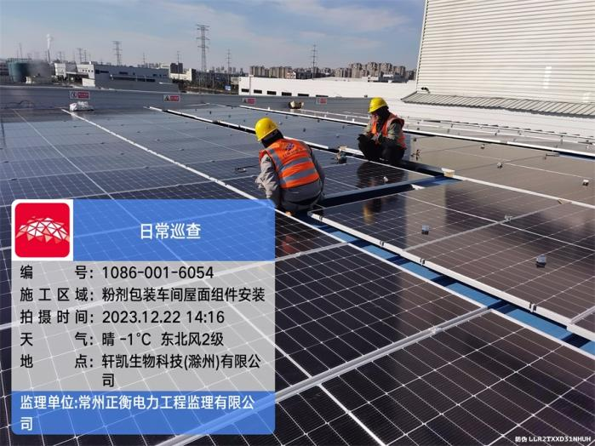 | 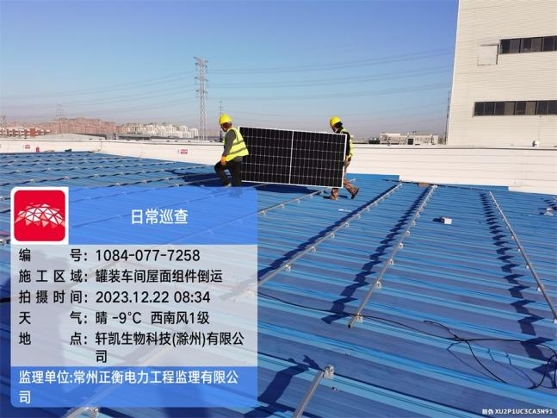
文字  描述 | 配电柜低压电缆头制作
照片 | 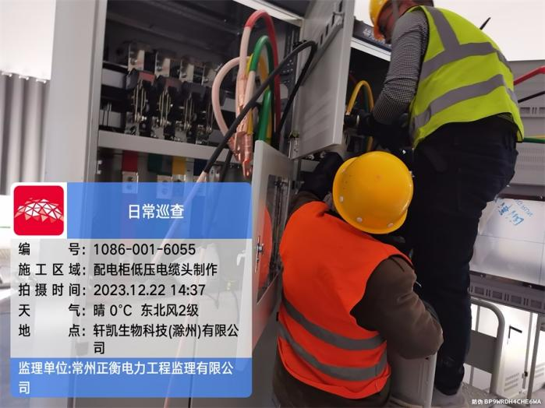
文字
描述
照片
文字
描述
照片
文字
描述
照片

